|  |  |
| --- | --- |
| Gerb-BMSTU_01 | **Министерство науки и высшего образования Российской Федерации**  **Федеральное государственное бюджетное образовательное учреждение**  **высшего образования**  **«Московский государственный технический университет**  **имени Н.Э. Баумана**  **(национальный исследовательский университет)»**  **(МГТУ им. Н.Э. Баумана)** |

ФАКУЛЬТЕТ **Информатика и системы управления**

КАФЕДРА **Компьютерные системы и сети (ИУ6)**

НАПРАВЛЕНИЕ ПОДГОТОВКИ **09.03.04 ПРОГРАММНАЯ ИНЖЕНЕРИЯ**

**Отчет**

|  |  |
| --- | --- |
| **по лабораторной работе №** | 3 |

**Название:**

Исследование синхронных счетчиков

**Дисциплина:** Архитектура Электронно-вычислительных машин

|  |  |  |  |  |
| --- | --- | --- | --- | --- |
| Студент | ИУ7 - 43Б |  |  | А.А. Светличная |
|  | (Группа) |  | (Подпись, дата) | (И.О. Фамилия) |
|  |  |  |  |  |
| Преподаватель |  |  |  | **А.Ю. Попов** |
|  |  |  | (Подпись, дата) | (И.О. Фамилия) |

Москва, 2022

**Задание 1**

Исследование четырёхразрядного синхронного суммирующего счётчика с параллельным переносом на T-триггерах.

1. Проверить работу счётчика

- от одиночных импульсов, подключив к прямым выходам разрядов световые индикаторы,

- от импульсов генератора.

1. Просмотреть на экране логического анализатора (осциллографа) временную диаграмму сигналов на входе и выходах счетчика, провести анализ временной диаграммы сигналов счетчика.
2. Измерить время задержки распространения счетчика и максимальную частоту счета.

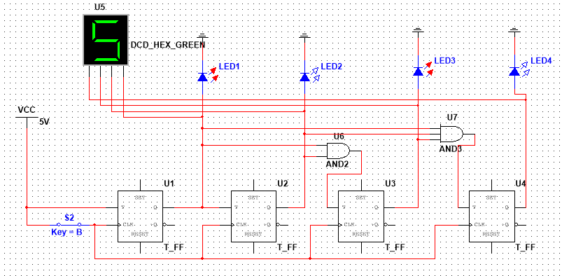

*Вывод: Лампочки являются двоичным представлением числа счётчика, которое инкрементируется каждым размыканием-замыканием ключа.*

**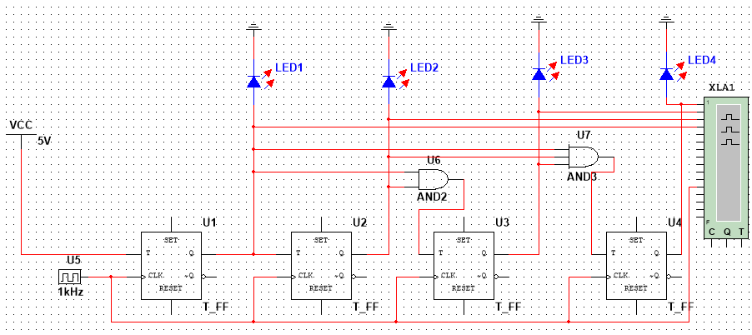**

**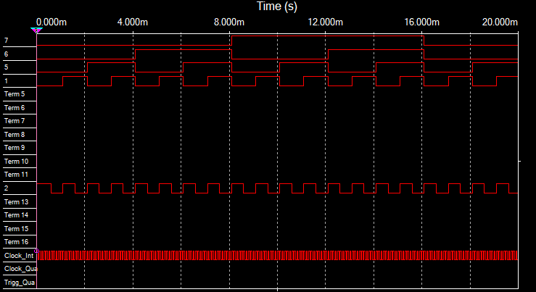**

*Вывод: Четырехразрядный счетчик на выходе дает сигналы равные числам от 0 до 15. Комбинируя разное количество триггеров, можно получать счетчики разной разрядности.*

**Задание 2**

Синтезировать двоично-десятичный счётчик с заданной последовательностью состояний. Последовательность состояний счётчика для каждого варианта работы приведена в табл.3; десятичными числами обозначены номера двоичных наборов,

изображающие десятичные цифры и определяющие состояние счётчика. Начертить схему счётчика на элементах интегрального базиса (И-НЕ; И, ИЛИ, НЕ), синхронных JK-триггерах.

Вариант 22: 0,1,2,3,5,7,8,12,13,14

*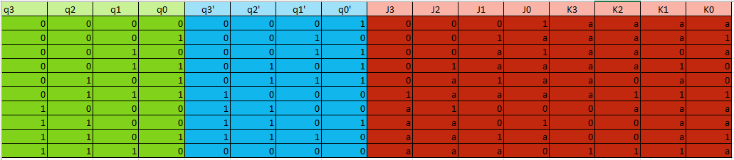*

*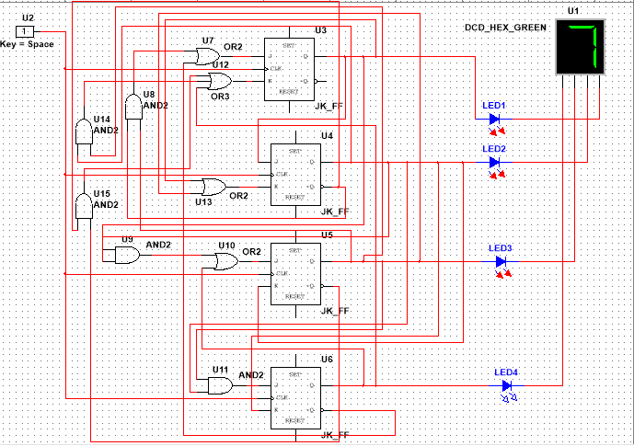*

**Задание 3**

Собрать десятичный счётчик, используя элементную базу приложения Multisim или учебного макета. Установить счётчик в начальное состояние, подав на установочные входы R соответствующий сигнал.

****

****

**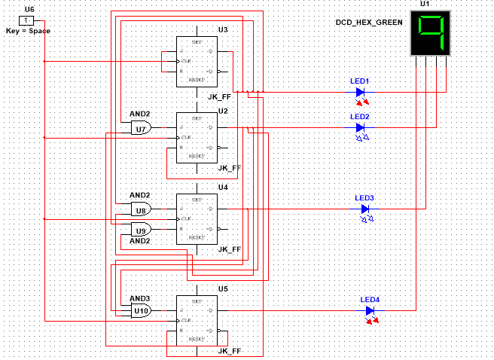**

**Задание 4**

Исследование четырёхразрядного синхронного

суммирующего счётчика с параллельным переносом.

1. Проверить работу счётчика

- от одиночных импульсов, подключив к прямым выходам разрядов световые индикаторы,

- от импульсов генератора.

1. Просмотреть на экране логического анализатора (осциллографа) временную диаграмму сигналов на входе и выходах счетчика, провести анализ временной диаграммы сигналов счетчика.
2. Измерить время задержки распространения счетчика и максимальную частоту счета.

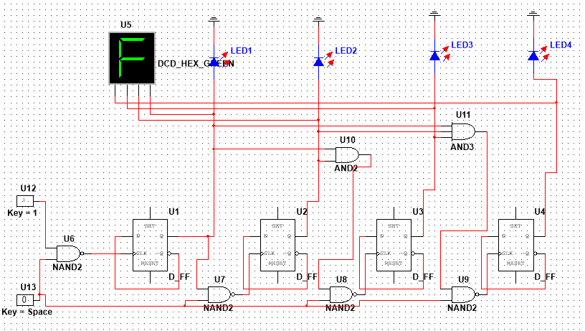

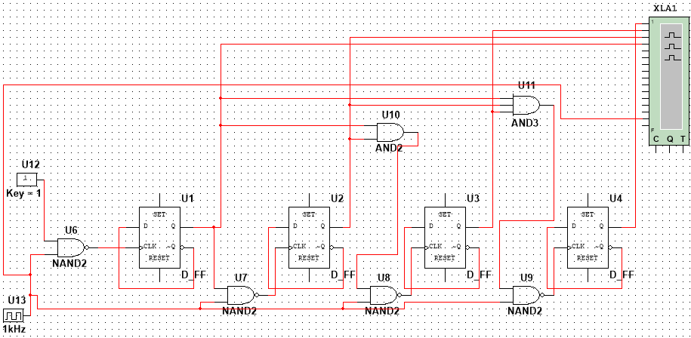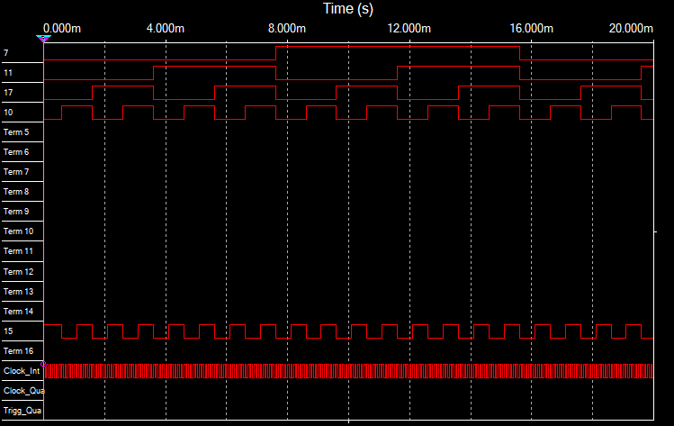

*Вывод: Счетчик является 16-теричным, который обнуляется после «F»*

**Задание 5**

Исследование четырёхразрядного синхронного суммирующего счётчика с параллельным переносом ИС К555ИЕ9, аналог ИС 74LS160

1. Проверить работу счётчика

- от одиночных импульсов, подключив к прямым выходам разрядов световые индикаторы,

- от импульсов генератора.

1. Просмотреть на экране логического анализатора (осциллографа) временную диаграмму сигналов на входе и выходах счетчика, провести анализ временной диаграммы сигналов счетчика.
2. Измерить время задержки распространения счетчика и максимальную частоту счета.

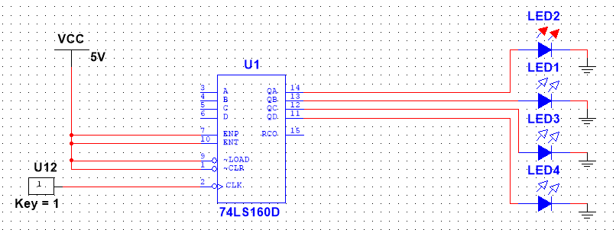

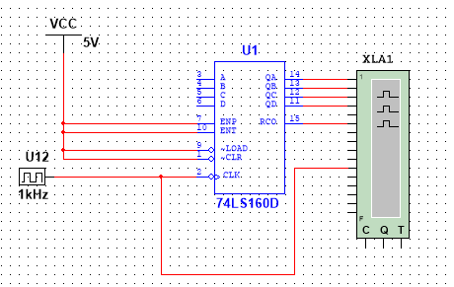

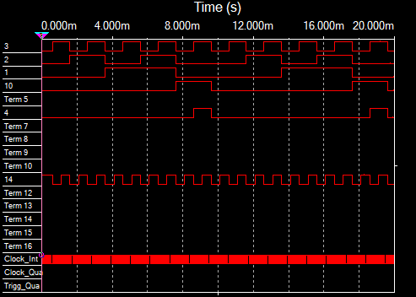

**Задание 6**

Исследование схем наращивания разрядности счетчиков ИЕ9 до четырех секций с последовательным переносом между секциями и по структуре «быстрого» счета.

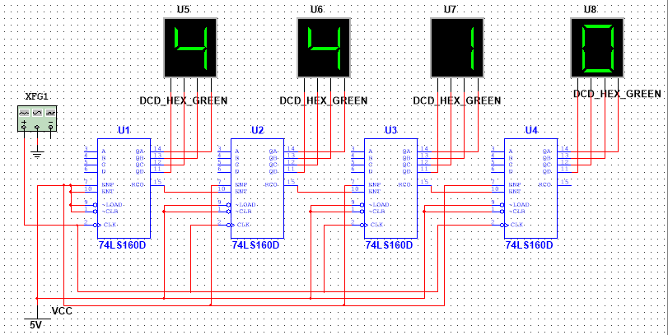

**Контрольные вопросы**

*1*. *Что называется счётчиком?*

Счетчик - операционный узел ЭВМ, предназначенный для выполнения счета, кодирования в определенной системе счисления и хранения числа сигналов импульсного типа, поступающих на егосчетный вход.

*2. Что называется коэффициентом пересчёта?*

Коэффициент пересчета – это число входных сигналов, которое возвращает пересчетную схему в начальное состояние, в качестве которого может быть

принято любое ее состояние.

*3. Перечислить основные классификационные признаки счётчиков.*

По значению модуля счета:

* двоичные
* двоично-кодированные
* счетчики с одинарным кодированием

По направлению:

* суммирующие
* вычитающие
* реверсивные

По способу организации межразрядных связей:

* с последовательным переносом
* со сквозным переносом
* с параллельным переносом
* с групповым переносом

По порядку изменения состояний:

* с естественным порядком счета
* с произвольным порядком счета

По способу управления переключением триггеров во время счета сигналов:

* синхронные
* асинхронные

*4. Указать основные параметры счётчиков*

* Модуль счета M
* Емкость счетчика N
* Статические и динамические параметры счётчиков (максимальная частота счета, минимальная длительность различных импульсов)

*5. Что такое время установки кода счётчика?*

Время установки кода счётчика – один из параметров, влияющих на его быстродействие. Время установки кода $t_{set}$ равно времени между моментом поступления входного сигнала и моментом установки счетчика в новое устойчивое состояние.

*6. Объяснить работу синхронного счётчика с параллельным переносом, оценить его быстродействие.*

Синхронные счетчики строятся на синхронных триггерах, все тактовые (синхронизирующие) входы которых объединены. Счетные сигналы (импульсы) подают на объединенные синхронизирующие входы всех триггеров счетчика. Поэтому триггеры, которые должны изменять свои состояния при поступлении очередного счетного импульса, переключаются одновременно. Следовательно, время задержки распространения сигнала от счетного входа счетчика до выходов его триггеров, на которых формируется новое состояние счетчика, равно времени задержки распространения сигнала любого триггера счетчика от С-входа до его выхода.

Максимальная частота счета достигается при параллельном, т.е. одновременном, образовании сигналов переноса во всех разрядах счетчика. Сигналы переноса формируются в каждом разряде логическими схемами независимо друг от друга. В качестве триггеров используются синхронные триггеры с динамическим управлением записью JK- , D- и реже Т-типа.

*7. Объяснить методику синтеза синхронных счётчиков на двухступенчатых JK- и D-триггерах.*

Синтез синхронного счетчика как цифрового автомата содержит 7 этапов:

* Определение числа триггеров счетчика, исходя из модуля счета 𝑀 и максимального со- стояния 𝐿 счётчика: 1 =]𝑔2𝑀[, 2 =]𝑔2𝐿[, где ]...[ – округление до ближайшего большего целого числа.
* Составление обобщенной таблицы переходов счётчика и функций возбуждения триггеров.
* Минимизация функции возбуждения триггеров счётчика.
* Перевод минимизированных функций возбуждения в заданный базис логических функций.
* Построение функциональной схемы счётчика
* Проверка полученной схемы счётчика на самовосстановление после сбоев.